

**Hiba**

**Contact**

✉ hanaechach@gmail.com  
❿ votre numero de telephone  
 [Votre Ville]  
❶ votre_linkedin

**Compétences**

[Compétence 1] 90%

[Compétence 2] 85%

[Compétence 3] 80%

[Compétence 4] 75%

**Langues**

Français Langue maternelle

Anglais [Niveau]

**Centres d'intérêt**

[Intérêt 1]   
[Intérêt 2]   
[Intérêt 3]

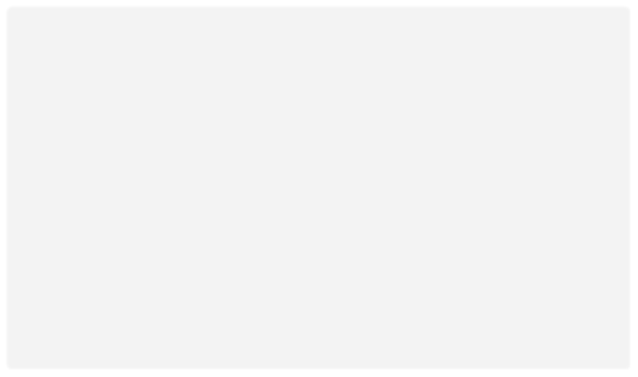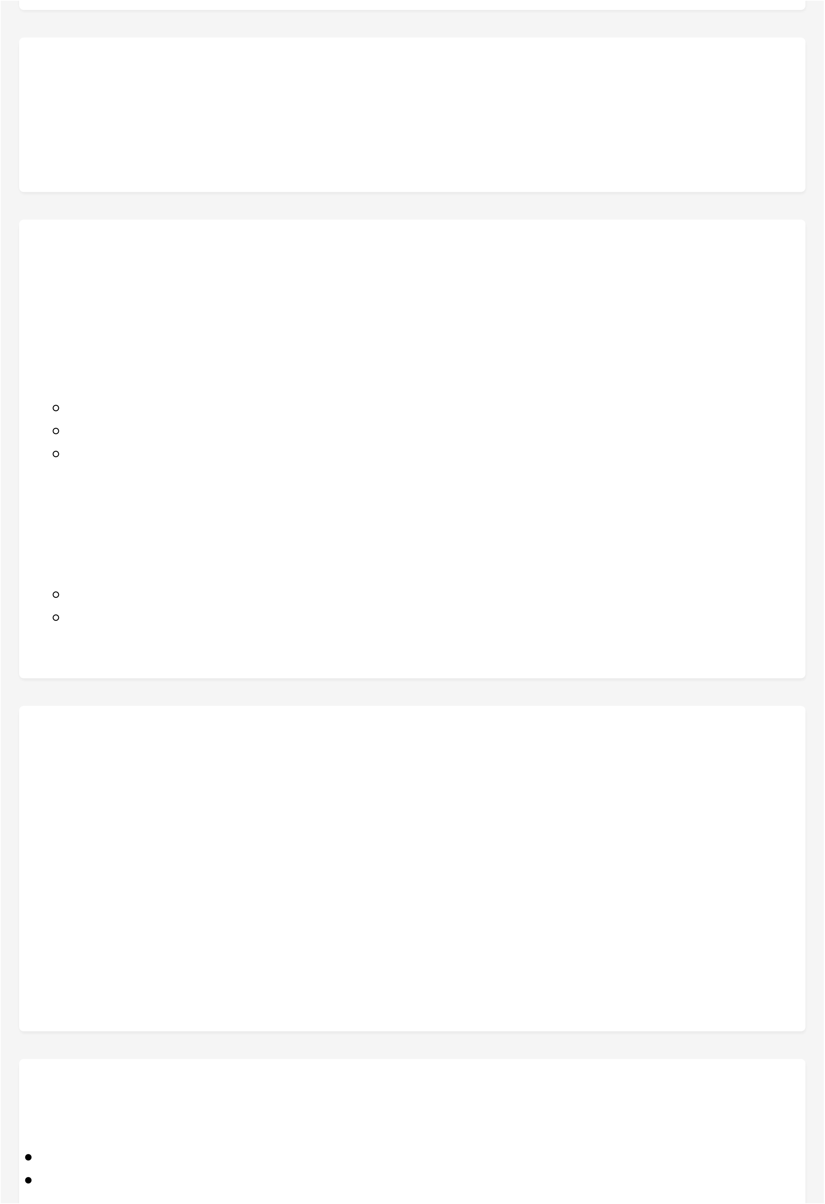

**Profil Professionnel**

[Résumez votre parcours en 4-5 lignes maximum. Mentionnez vos années d'expérience, vos domaines d'expertise, vos principales qualités et ce que vous recherchez dans votre prochain poste.]

**Expérience Professionnelle**

**[Année début] - [Année fin]**

**[Intitulé du poste]**

*[Nom de l'entreprise], [Ville]*

[Responsabilité/Realisation 1]   
[Responsabilité/Realisation 2]   
[Responsabilité/Realisation 3]

**[Année début] - [Année fin]**

**[Intitulé du poste]**

*[Nom de l'entreprise], [Ville]*

[Responsabilité/Realisation 1]   
[Responsabilité/Realisation 2]

**Formation**

**[Année début] - [Année fin]**

**[Diplôme obtenu]**

*[Établissement], [Ville]*

**[Année début] - [Année fin]**

**[Diplôme obtenu]**

*[Établissement], [Ville]*

**Réalisations**

**[Projet/Réalisation 1]** - [Description brève]   
**[Projet/Réalisation 2]** - [Description brève]



Hiba   
[Votre Adresse]   
[Code Postal Ville]   
[Téléphone]   
hanaechach@gmail.com

[Ville], le [date]

À l'attention du Responsable des Ressources Humaines,   
[Nom de l'entreprise],   
[Adresse de l'entreprise]   
[Code Postal Ville]   
**Objet : Candidature pour le poste de [Intitulé du poste]**   
Madame, Monsieur,   
Actuellement [votre situation actuelle], je suis vivement intéressé(e) par le poste de [intitulé du poste] au sein de votre entreprise. Votre annonce a particulièrement retenu mon attention car elle correspond parfaitement à mon profil professionnel et à mes aspirations de carrière.

Fort(e) de [X années] d'expérience dans le domaine de [votre domaine], j'ai développé des compétences solides en [compétence 1], [compétence 2] et [compétence 3]. Au cours de mon parcours chez [ancienne entreprise], j'ai notamment :

|  |
| --- |
| [Réalisation ou responsabilité marquante 1] |

|  |
| --- |
| [Réalisation ou responsabilité marquante 2] |

|  |
| --- |
| [Réalisation ou responsabilité marquante 3] |

Mon [qualité personnelle 1] et mon [qualité personnelle 2] me permettent de [bénéfice pour   
l'entreprise]. Par ailleurs, ma capacité à [autre compétence] serait un atout pour contribuer à [projet ou objectif de l'entreprise].

Votre entreprise, reconnue pour [spécificité ou valeur de l'entreprise], représente pour moi l'opportunitéidéale de mettre à profit mes compétences tout en continuant à me perfectionner.

Je serais ravi(e) d'échanger avec vous sur la manière dont mon profil pourrait répondre à vos besoins. Je reste à votre disposition pour un entretien à votre convenance.

Dans l'attente de votre réponse, je vous prie d'agréer, Madame, Monsieur, l'expression de mes salutations distinguées.

*[Votre Prénom NOM]*

|  |
| --- |
| *Pièce jointe : CV* |